Міністерство освіти і науки України

Національний технічний університет України «Київський політехнічний інститут імені Ігоря Сікорського»

Факультет інформатики та обчислювальної техніки Кафедра інформатики та програмної інженерії

Звіт

з лабораторної роботи № 6 з дисципліни

«Основи програмування-1. Базові конструкції»

«Організація підпрограм»

Варіант 5

Виконав студент ІП-14 Гайдучек Максим Андрійович

(шифр, прізвище, ім'я, по батькові)

Перевірив Камінська Поліна Анатоліївна

( прізвище, ім'я, по батькові)

Київ 202 1

**Лабораторна робота №6**

**Тема роботи:** Організація підпрограм.

**Мета роботи:** Вивчити особливості організації підпрограм.

**Варіант:** 5

**Хід роботи**

**Завдання:** Знайти найбільший спільний дільник трьох чисел алгоритмом Евкліда.

**Постановка задачі**

Дано числа , та . Створимо функцію НСД(, ), яка шукає найбільший спільний дільник двох чисел алгоритмом Евкліда: поки числа не будуть націло ділити одне на інше, найбільшому з чисел буде присвоюватись остача при діленні цього числа на інше; а в кінці виведеться найменше з чисел. Найбільший спільний дільник чисел , та буде дорівнювати НСД(НСД(, ), ).

**Код**

Java

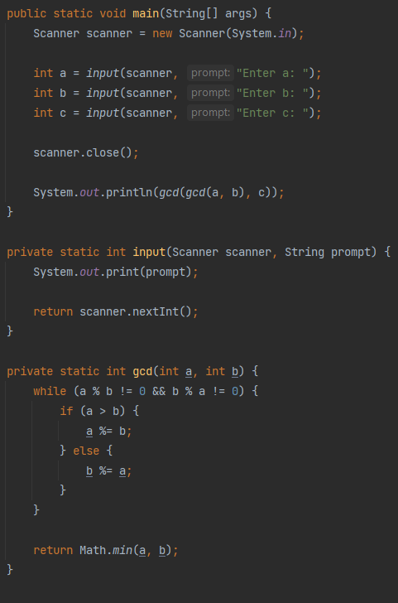

Python

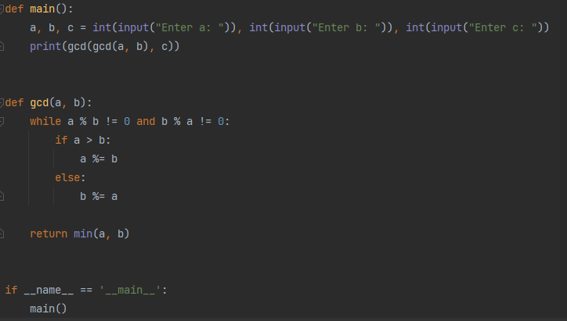

**Випробування коду**

Java

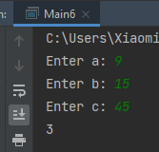

Python

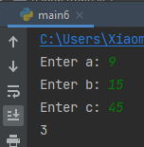

Найменше число – 9 – має в дільниках лише 1, 3 та 9. Оскільки на 9 не ділиться націло 15, а на 3 діляться усі числа, то 3 – найбільший спільний дільник 9, 15 та 45. Код вивід правильне число, тому код працює коректно.

**Висновок:** під час виконання даної лабораторної роботи було досліджено особливості роботи підпрограм; розроблено та протестовано код поставленої задачі (знаходження НСД трьох чисел алгоритмом Евкліда) на Java та Python.